目录
一. 登录 2
二. 提交参赛资料 3

注意：2022年09月29日至2022年10月24日 系统晚间进行升级维护（08点-18点开放访问），对您带来的不便，敬请谅解！
网址：https://secsa.shec.edu.cn/qsnkxyjy/ckxxds/index.jsp?kabId=
注意：为达到最好的浏览及使用体验，请使用高速浏览器，例如：搜狗浏览器、360极速浏览器、谷歌浏览器、360安全浏览器极速模式等。

一. 登录
系统主页面如下图所示，点击右上角的【登录】按钮，进入用户登录页面
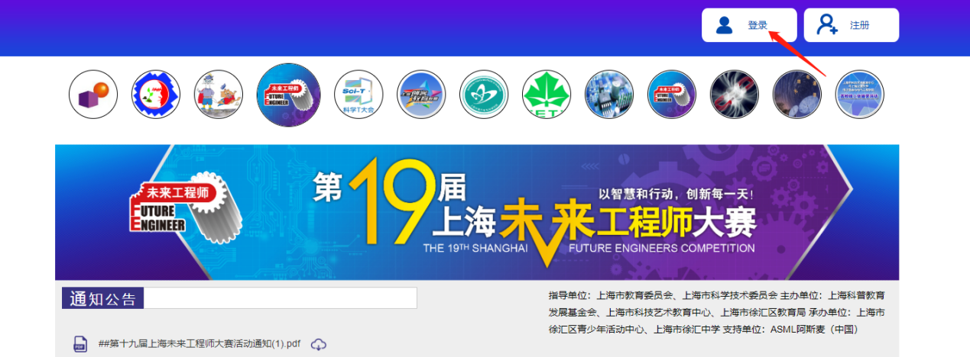
进入用户登录页面后，在输入框内输入用户名、密码和验证码，点击【登录】按钮登录系统，如下图所示：
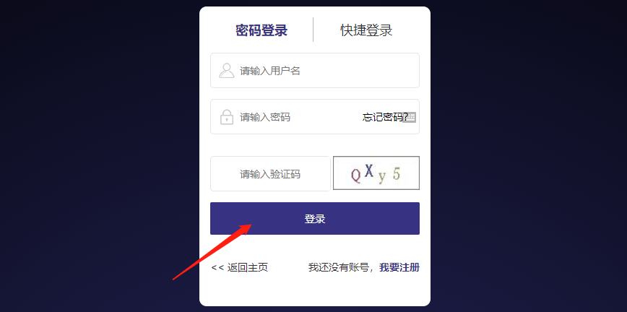
登陆成功，点击左上角姓名跳转到个人中心页面，页面如下图所示：
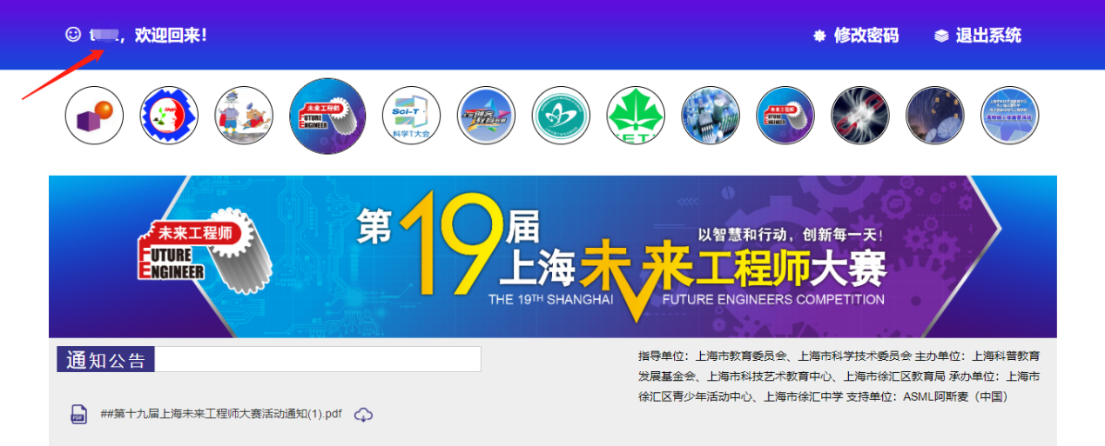
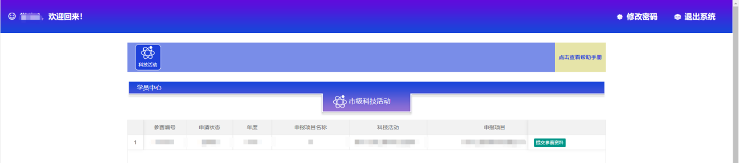

二. 提交参赛资料
注意：基本信息、团队成员、辅导老师三个部分信息已由区级老师导入，学生端不能修改，如信息有误，请联系相关负责人。
点击【提交参赛资料】按钮，弹出原创承诺书确认框，点击【确认】按钮确认，如下图所示：
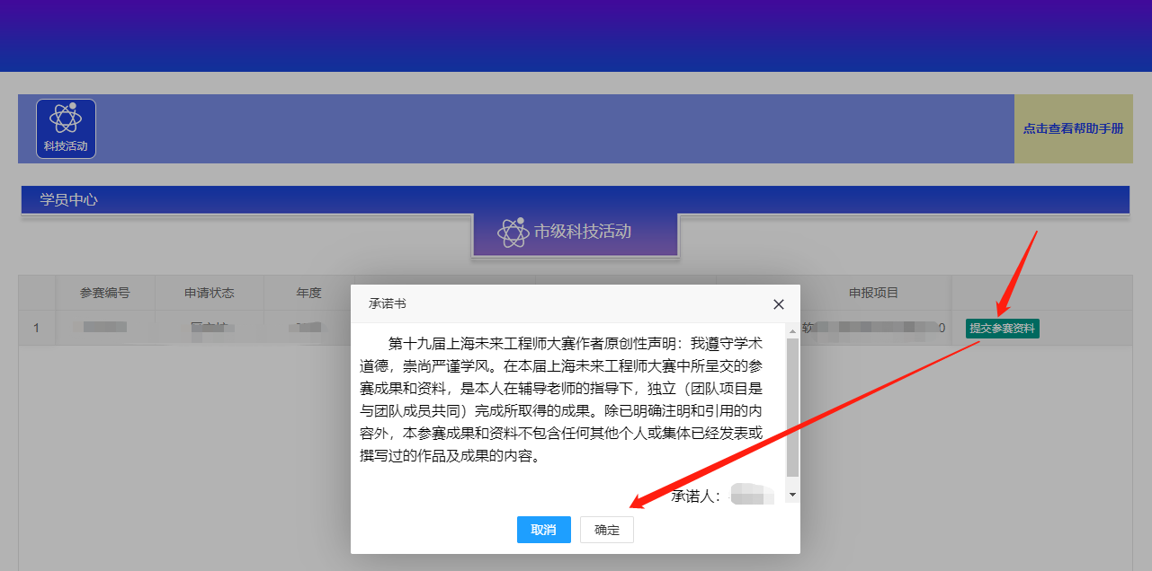
进入基本信息页面，内容如下图所示，确认信息无误后点击【下一步】按钮，进入团队成员页面
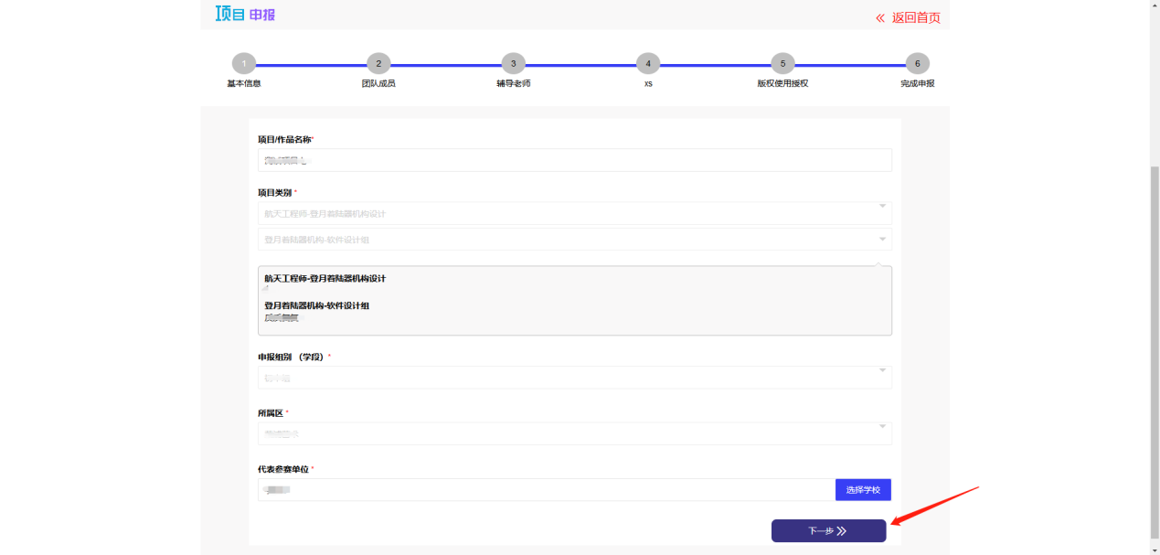
团队成员页面内容如下图所示，确认信息无误后点击【下一步】按钮，进入辅导老师页面
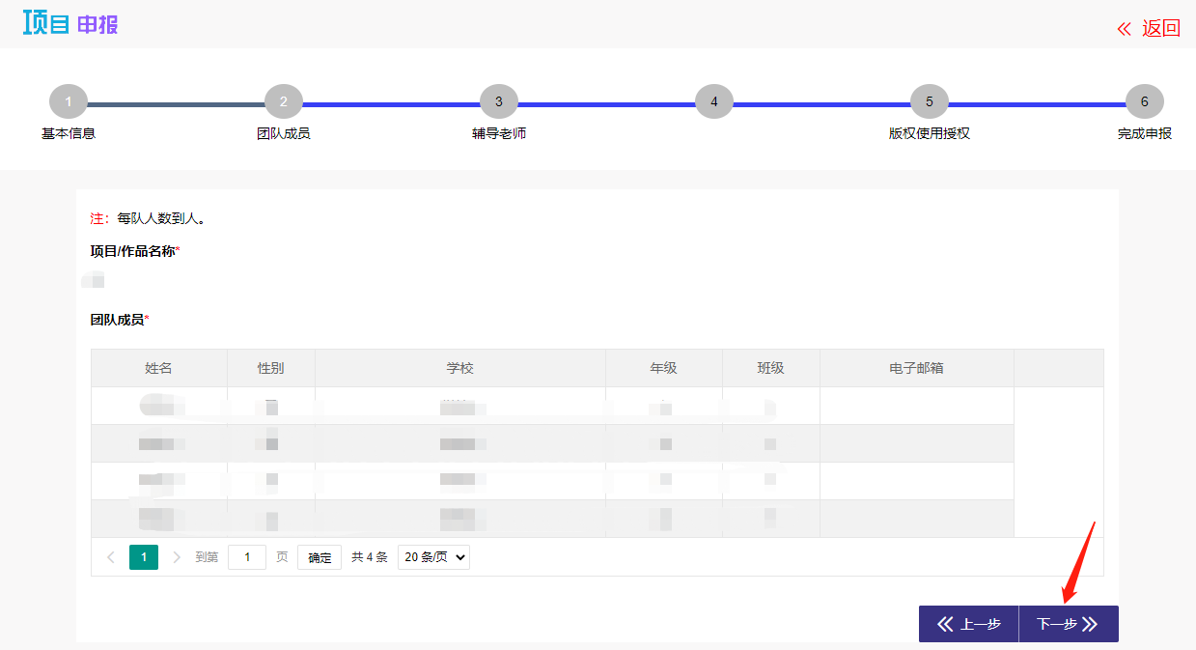
辅导老师页面内容如下图所示，确认信息无误后点击【下一步】按钮，进入参赛资料填写页面
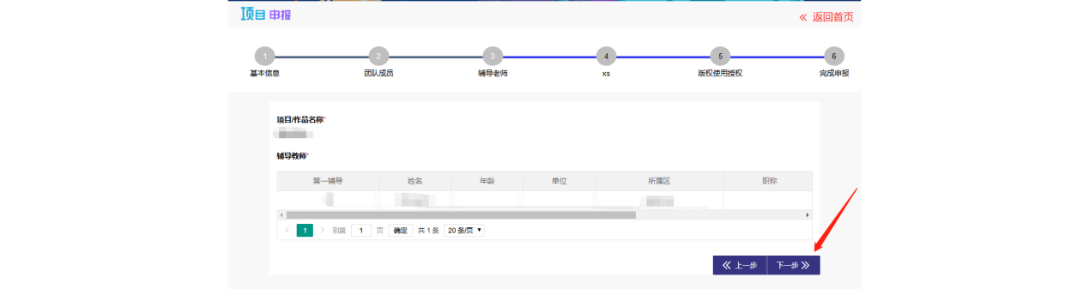
参赛资料填写页面内容如下图所示，软件工程师项目规则、竞赛题目、设计文档模板可在此页面点击下载，设计完成后请按要求填写各项内容，上传所需文件，完成后可点击【保存】按钮保存所填信息，确认信息无误后点击【下一步】按钮，进入版权使用授权页面

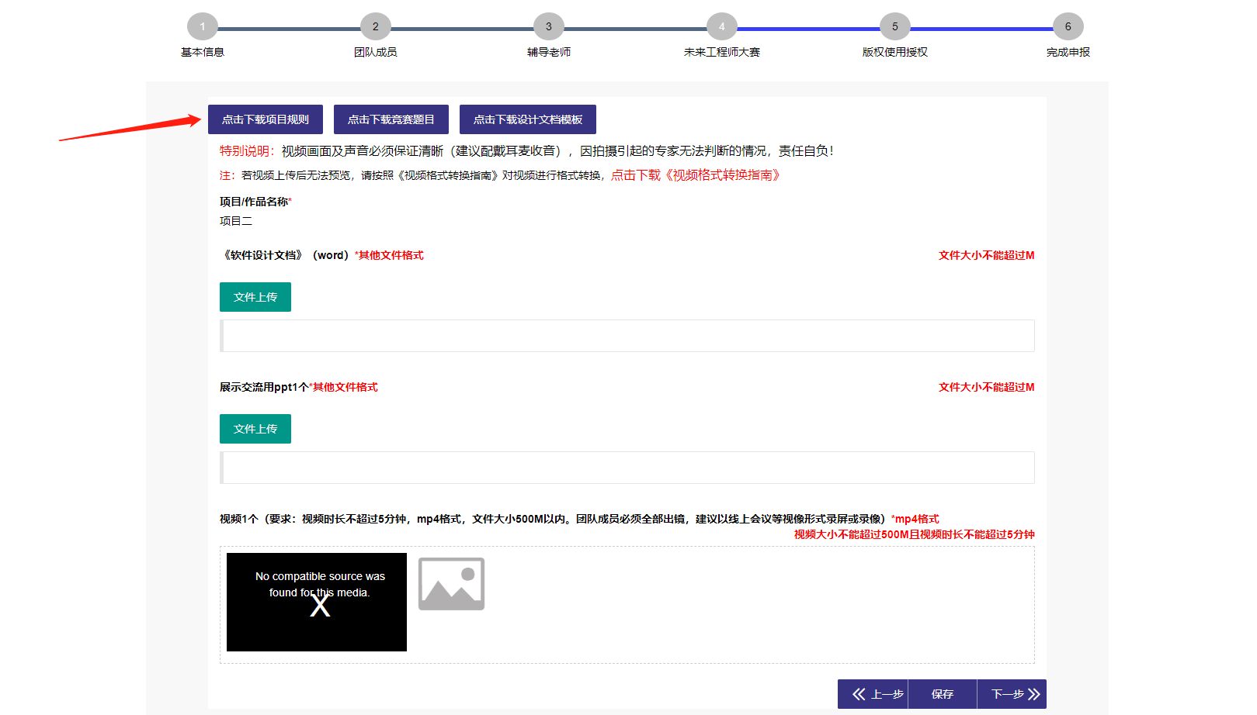
版权使用授权页面内容如下图所示，点击【点击确认授权】按钮同意授权，完成后点击【完成申报】按钮
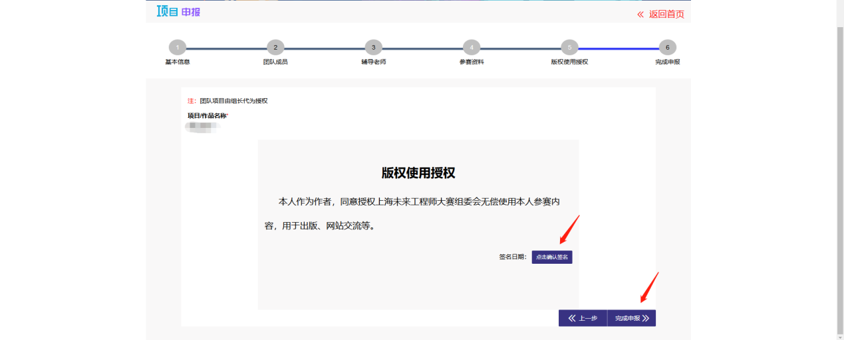
点击【关闭窗口】按钮，完成资料填写。
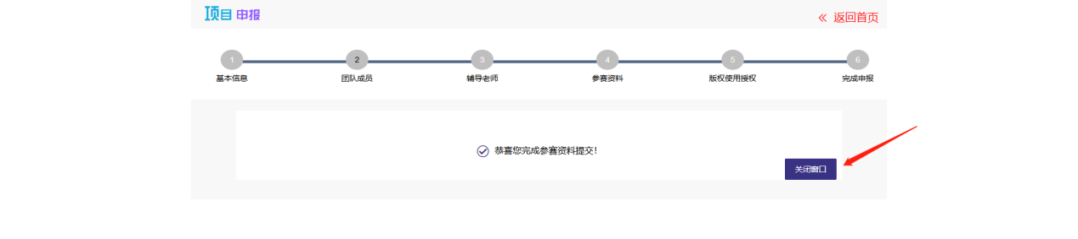
注意：提交资料时间截止之间，内容可以多次修改，操作步骤同上，修改完信息后切记点击【保存】按钮保存信息。

